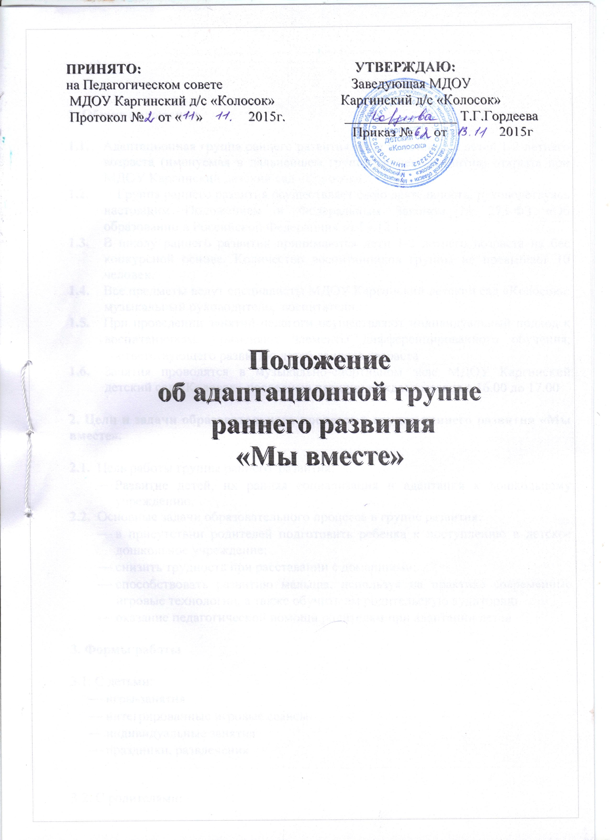
1. Общие положения.

  - Школа раннего развития «Мы вместе» для детей 1-2-летнего возраста (именуемая в дальнейшем школа раннего развития) открыта при МДОУ Каргинский детский сад «Колосок».
  - Школа раннего развития осуществляет свою деятельность, руководствуясь настоящим Положением и Федеральным Законом № 273-ФЗ «Об образовании в Российской Федерации» от 29.12.12г.
  - В школу раннего развития принимаются дети 1-2 летнего возраста на бесконкурсной основе. Количество воспитанников группы не превышает 10 человек.
  - Все предметы ведут специалисты МДОУ Каргинский детский сад «Колосок»: музыкальный руководитель, инструктор по физической культуре, воспитатель по изобразительной деятельности, воспитатель по развитию речи, педагог-психолог, воспитатели.
  - При проведении занятий педагоги осуществляют индивидуальный подход к воспитанникам, применяют элементы дифференцированного обучения, соответствующего развитию детей данного возраста
  - Занятия проводятся в музыкально-спортивном зале МДОУ Каргинский детский сад «Колосок» каждый четверг с 11.00 до 12.00

2. Цели и задачи образовательного процесса в школе раннего развития «Мы вместе».

2.1. Цель работы школы раннего развития:
- Развитие детей, их ранняя социализация и адаптация к дошкольному учреждению.
2.2. Основные задачи образовательного процесса в школе развития:
- в присутствии родителей подготовить ребенка к поступлению в детское дошкольное учреждение;
- снизить трудность при расставании с домашними;
- способствовать развитию малыша, используя на практике современные игровые технологии, а также обучить им родительскую аудиторию
- оказание психолого-педагогической помощи родителям при адаптации детей

3. Формы работы

3.1. С детьми:
- игры-занятия
- интегрированные игровые сеансы
- индивидуальные занятия
- праздники, развлечения

3.2. С родителями:
- тренинги
- консультации
- мастер-классы
- практикумы
- тематические досуги
- диагностические сеансы

4. Порядок и условия приема и посещения школы раннего развития «Мы вместе».

  - В школу раннего развития принимаются дети, которым исполнилось 1 год на 1 сентября текущего года, проживающие в МО «Вешкаймское городское поселение».
  - Зачисление детей в школу развития осуществляется на основании заявления родителей (законных представителей).
  - Присутствие на занятии разрешается при предоставлении справки от врача о здоровье воспитанника.

Пояснительная записка.

В связи с отсутствием мест в дошкольных учреждениях, в них принимаются дети в возрасте от двух до семи лет. В то время, как Закон об образовании предполагает воспитание и обучение детей дошкольного возраста с двух месяцев от рождения. Поэтому школа раннего развития, являясь одной из вариативных форм дошкольного образования, будет способствовать снятию социальной напряженности, поможет осуществить раннюю социализацию и адаптацию детей к дошкольному учреждению, окажет психолого0-педагогическую помощь родителям в процессе адаптации их ребенка к детскому саду.
Важнейшей частью программы является изучение динамики развития ребенка, исследование уровня его функциональной готовности к посещению ДОУ. На это направлены занятия педагога-психолога, а также его консультации для родителей будущих дошколят.
Результаты диагностики и обследований заносятся в «Психолого-педагогическую карту». В ходе работы выявляются дети, недостаточно готовые к посещению ДОУ. С такими детьми занимаются индивидуально, родителям даются необходимые рекомендации.

